第十九屆旺宏科學獎

創意說明書

參賽編號：

作品名稱：Algorithms to play UNO

姓名：吳邦寧

關鍵字：基因算法、強化學習、機器學習

摘要

本研究探討一對一單挑的UNO

壹、研究動機

電腦攻克了許多領域，包括西洋棋、圍棋以及五子棋，卻鮮少有人研究UNO──全世界最暢銷的桌遊。

經過網路文獻回顧，只有一篇「Notes on machine learning - Playing UNO」提出了相關的研究，該文作者採用Genetic algorithm進行實驗，然而成效不彰，且作者無意繼續研究。

細菌好比Genetic algorithm，人類好比Deep-Q-Learning；細菌只能藉由基因記憶所學所能，但是人類能夠藉由學習記憶所學所能，若是使用Deep-Q-Learning進行實驗，必能帶來斬獲。

Deep-Q-Learning常常應用在Unsupervised learning & Reinforcement learning領域，Alpha Go也是基於Deep-Q-Learning的產物，筆者認為若是Deep-Q-Learning與Genetic algorithm較勁，Deep-Q-Learning將會勝出，好比人類在一次又一次的瘟疫中戰勝細菌。

貳、研究目的

一、探討先手與後手的利與弊

二、探討各演算法之間的勝率

三、探討Deep-Q-Network與Genetic-Network的利與弊

參、文獻回顧

# 一、Notes on machine learning - Playing UNO

<https://john-hearn.info/articles/notes-on-machine-learning-playing-uno>

As previously stated, the article used four different algorithms to conduct a UNO game, dummy algo, defensive algo, offensive algo and genetic algo. The author reveals that genetic optimization is not effective on deep neural networks, due to the randomness of genetic fluctuation.

# 二、RL - Cards

<https://arxiv.org/pdf/1910.04376.pdf>

It’s an open source library recently published in Feb 2020 for conducting researches of card games with Reinforcement learning. Despite its usefulness, the library can’t meet my needs, so I decide to use it as a blueprint to build my own.

# 三、Deep-Q-Learning

<https://www.mlq.ai/deep-reinforcement-learning-q-learning/>

肆、研究器材

|  |  |  |
| --- | --- | --- |
|  | 器材 | 用途 |
| 研究器材 | Tensorflow | Lessen the coding complexity for developing. |
| Tkinter | Visualize the gaming process. |
| NVIDIA 1660 Ti | Hardware for increase training performance. |
| CUDA | Utilize GPU to increase training performance. |
| Tensorboard | Plot the win rate. |
| Python | Language used for conducting experiments. |
| Github | Online web service for storaging codes and files. |

伍、研究方法

# 一、遊戲規則

# 二、實驗步驟

# 三、Dummy algorithm

一言以蔽之，這個演算法等同「找一張能丟的卡或抽牌」。

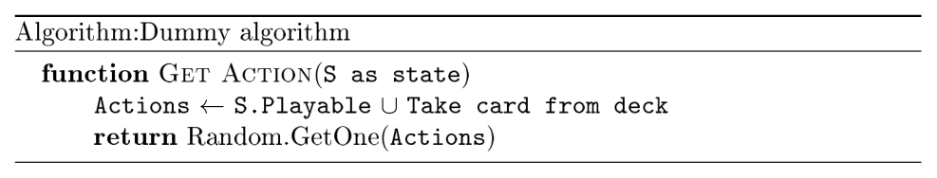

# 四、Naïve Offensive/Defensive Algorithm

Offensive algorithm等同「先丟最強的功能牌，再丟普通牌，沒牌再抽卡」，猶如忿狷之人，有好牌就出，不顧後果。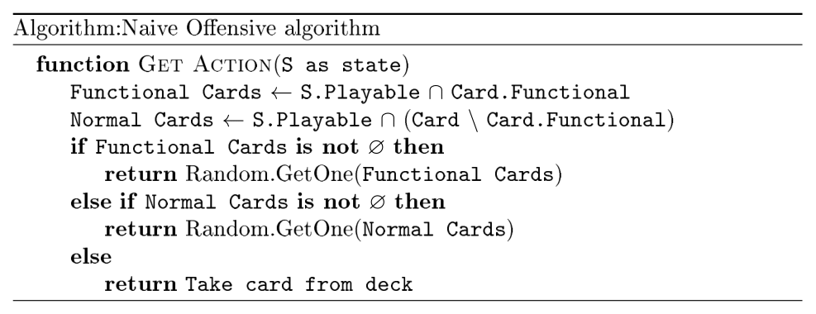

Defensive algorithm等同「先丟普通牌，再丟功能牌，沒牌再抽卡」，猶如杞人憂天，永遠把好牌留在手上，以備不時之需。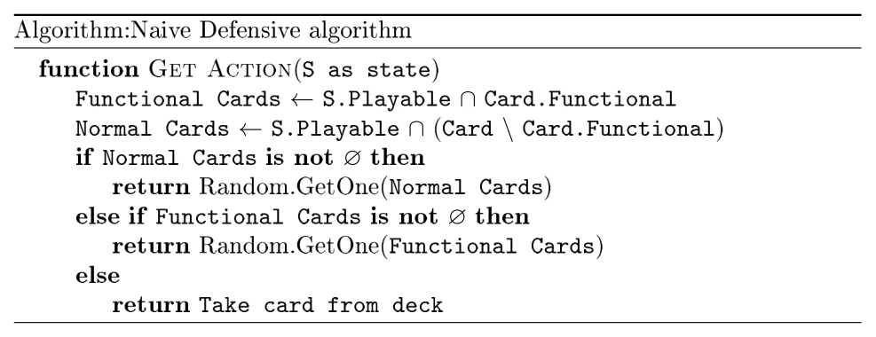

# 五、Genetic algorithm

演算法如同在一個Cell Petri上模擬許多個Cells，細胞將與對手(Opponent)決鬥，根據決鬥結果計算細胞的最終積分(Rank)，再進行基因擴散(Genetic diffusion)，藉此交換基因(Genetic crossover)。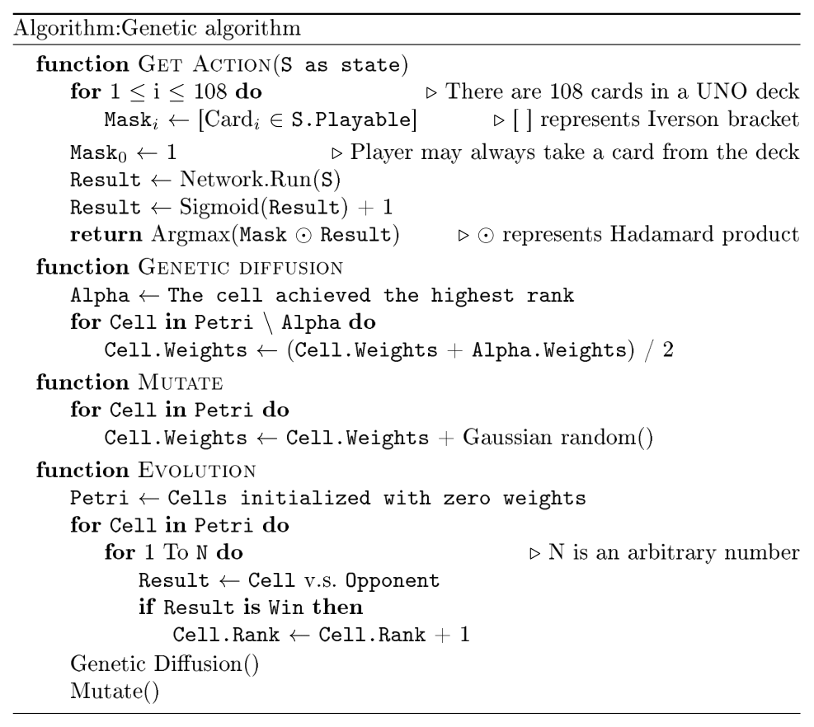

不適應環境的基因會在基因擴散的過程中漸漸消失，適應環境的基因會在基因擴散的過程中壯大，如同達爾文的「適者生存」說，演化過程會淘汰掉不適應的個體，留下「贏家」，也就是適應環境的個體。

# 六、Deep-Q-Learning Algorithm

嚴格來說，玩UNO的過程不是Markov decision process，任何情況下，玩家都不能任意出牌。因此，我對算法進行了一些調整，如下偽代碼所示。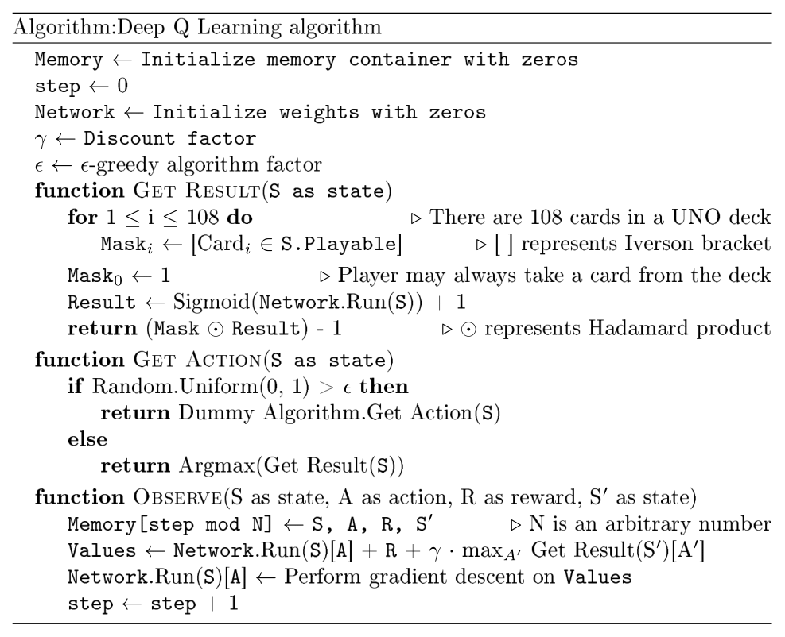

Behavior cloning是一個常見的處理手法，如同徒弟模仿師傅的行為，能夠有效增加強化學習的成效。

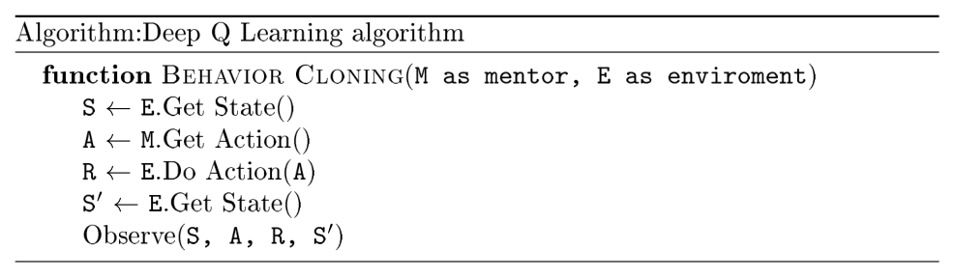

陸、現階段研究成果

# 一、先手制霸

不論是使用哪一種演算法，先手的勝率都較高，如下表所示。

|  |  |
| --- | --- |
| 演算法 | 先手勝率 |
| Dummy algorithm | 53% |
| Naïve offensive algorithm | 52% |
| Naïve defensive algorithm | 56% |

# 二、Genetic Algorithm的特色 – 劇烈起伏

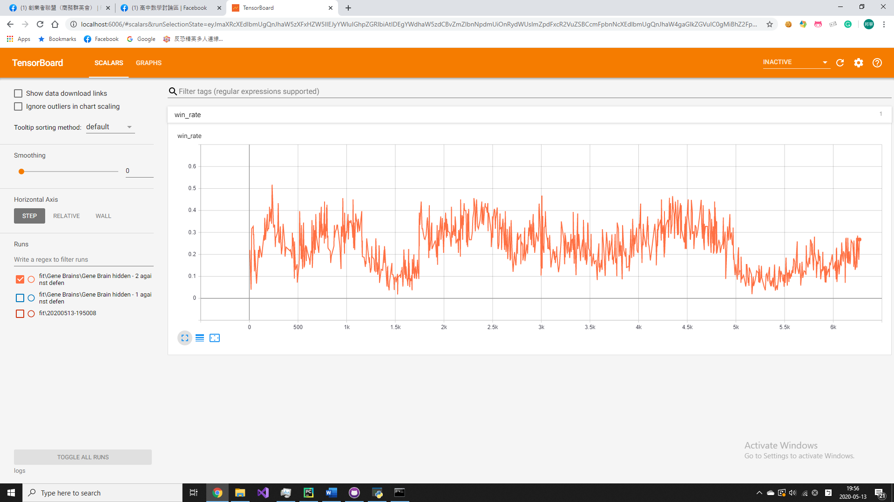 可以見到Genetic algorithm的勝率時高時低，如下圖所示。

圖 1 ▲ Genetic algorithm對抗Defensive algorithm的勝率圖

好的基因，適應力強的基因，也就是勝率高的基因，會隨著基因擴散(Genetic Diffusion)快速的散播到培養皿(Petri)的每個細胞內，使得勝率增加。在突變(Mutation)的影響下，好的基因也有可能變成壞的，就像惡性腫瘤一樣，使得勝率下降。

# 二、Deep-Q-Learning的特色 – 恍然大悟或瞬間失憶

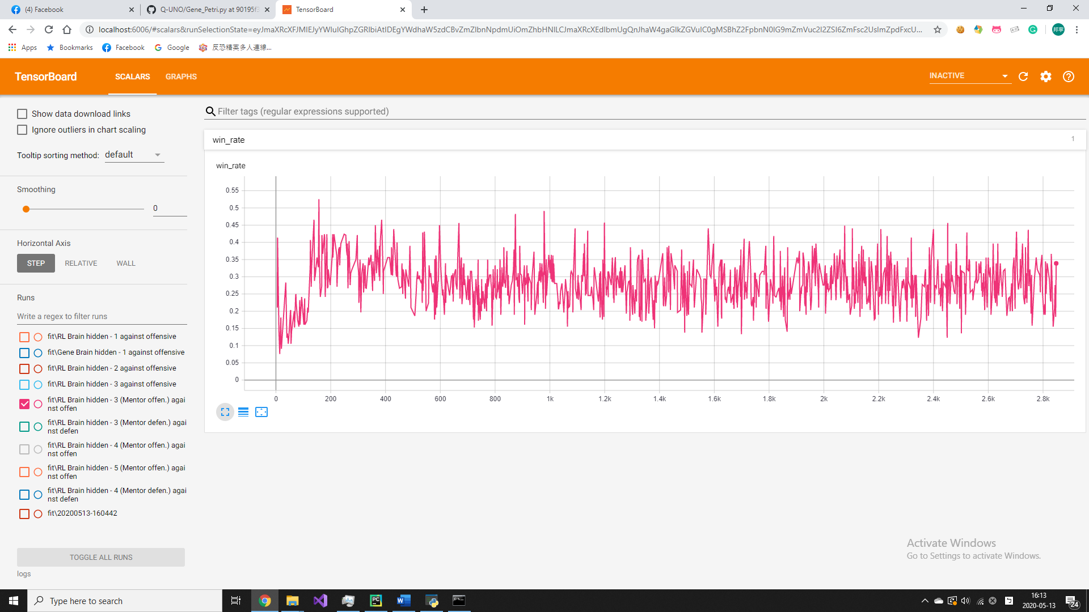 可以見到，Deep-Q-Learning具有「恍然大悟」的潛力，神經網路彷彿突然觀察到某種重要線索，勝率瞬間飆升，如下圖所示。

圖 2 ▲ 3-Hidden Deep-Q-Learning搭配Behavior cloning(Offensive algorithm) 對抗Offensive algorithm的勝率圖

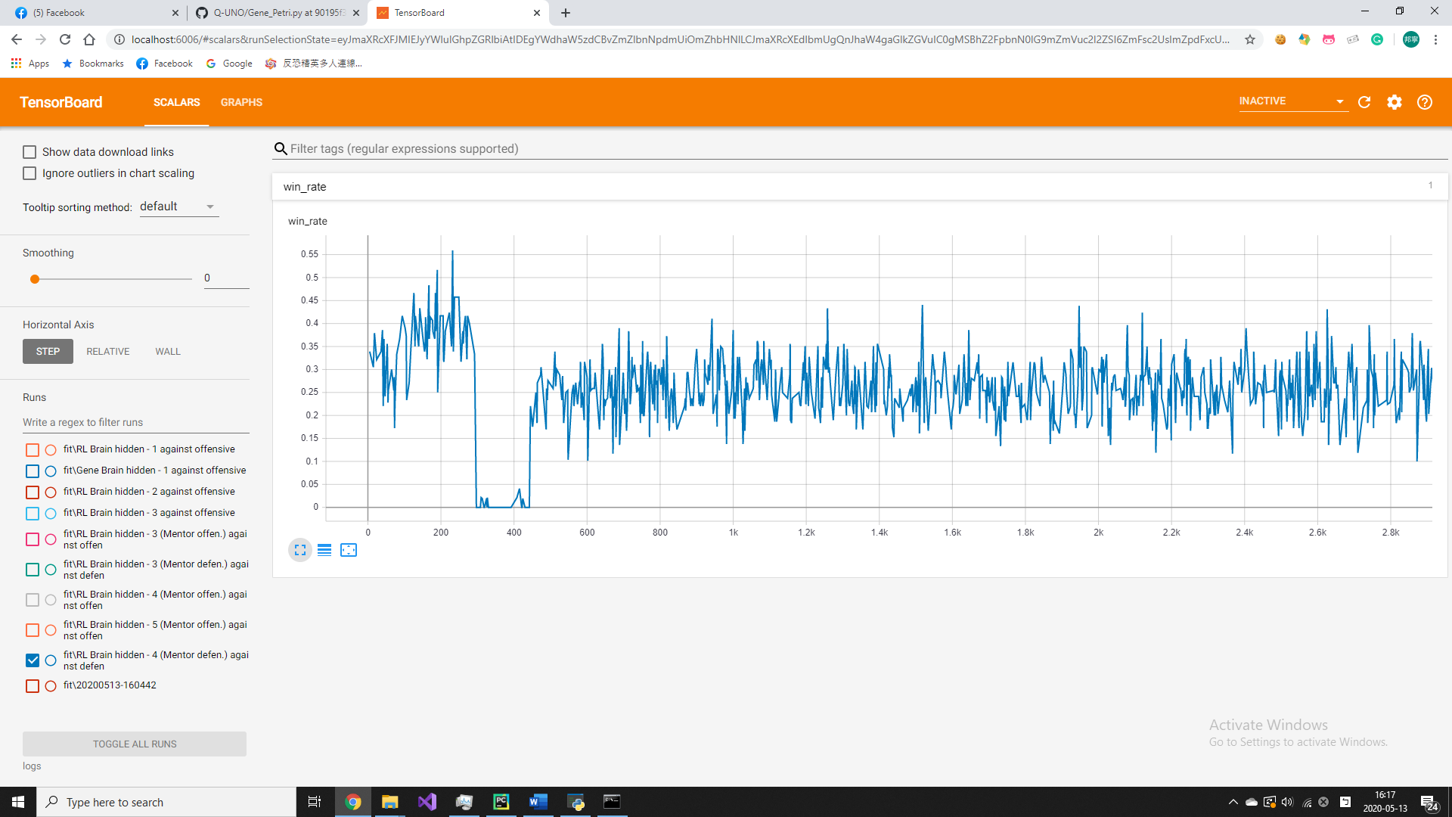 相對的，Deep-Q-Learning也具有「瞬間失憶」的潛力，神經網路彷彿突然失憶，把畢生所學給全忘了，勝率瞬間跌落谷底，如下圖所示。

圖 3 ▲ 4-Hidden Deep-Q-Learning搭配Behavior cloning(Defensive algorithm) 對抗Defensive algorithm的勝率圖

由此可知，Deep-Q-Learning有可能「恍然大悟」，也有可能「瞬間失憶」，不過與Genetic-Algorithm相較，Deep-Q-Learning是較為穩定的演算法。

# 四、隱藏層深度

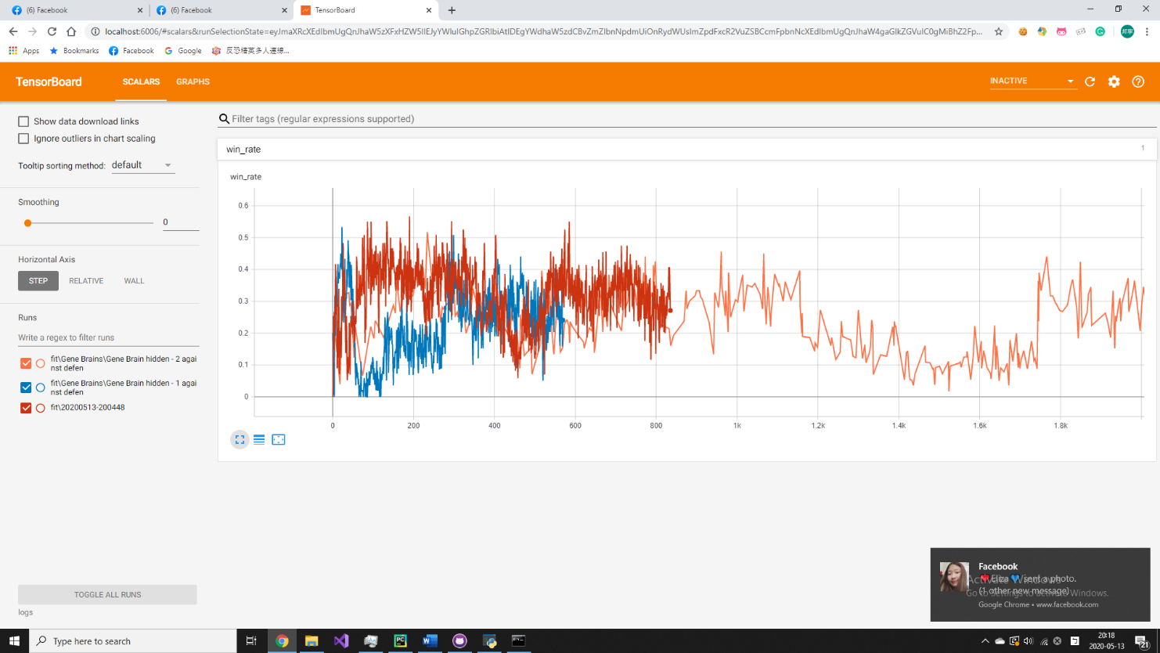基因演算法對隱藏層深度不太敏感，如下圖所示。

圖 4 ▲ Genetic algorithm對抗Defensive algorithm的勝率圖

|  |  |
| --- | --- |
| 顏色 | 意義 |
| 藍 | Genetic algorithm with 1-hidden layer |
| 橘 | Genetic algorithm with 2-hidden layer |
| 紅 | Genetic algorithm with 3-hidden layer |

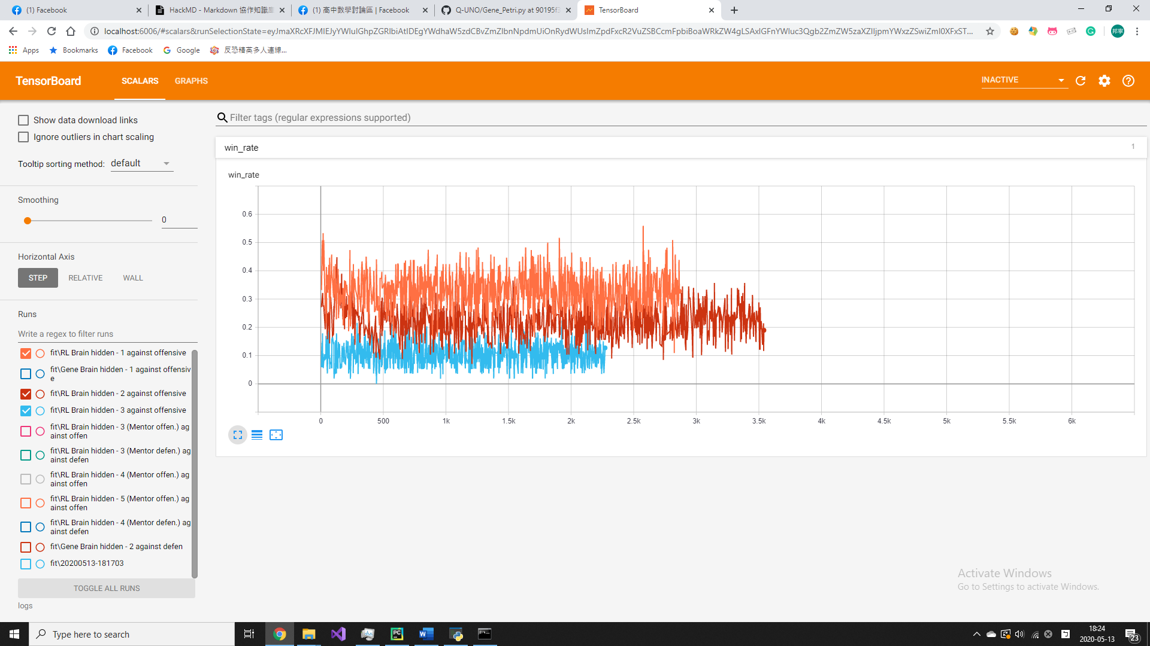Deep-Q-Learning對隱藏層較為敏感，隱藏層深度越深，反而會造成反效果，如下圖所示。

圖 5 ▲ Deep-Q-Learning對抗Offensive algorithm的勝率圖

|  |  |
| --- | --- |
| 顏色 | 意義 |
| 橘 | Deep-Q-Learning with 1-hidden layer |
| 紅 | Deep-Q-Learning with 2-hidden layer |
| 藍 | Deep-Q-Learning with 3-hidden layer |

深層的神經網路如塊璞玉，未經雕琢不得其瑰，環境提供的樣本品質不夠好，使得神經網路無法好好的被「雕琢」，若是有一個師傅能夠提供高品質的樣本，去「雕琢」這塊璞玉，便能得到內部的瑰麗，便能得到更好的勝率。

Behavior cloning猶如師徒相授，師傅做什麼，徒弟便跟著做；過於淺層的神經網路如朽木，再怎麼教也教不會，神經網路擬和能力過差；過於深層的神經網路如大材小用，耗費大量運算資源，卻無優異成效。

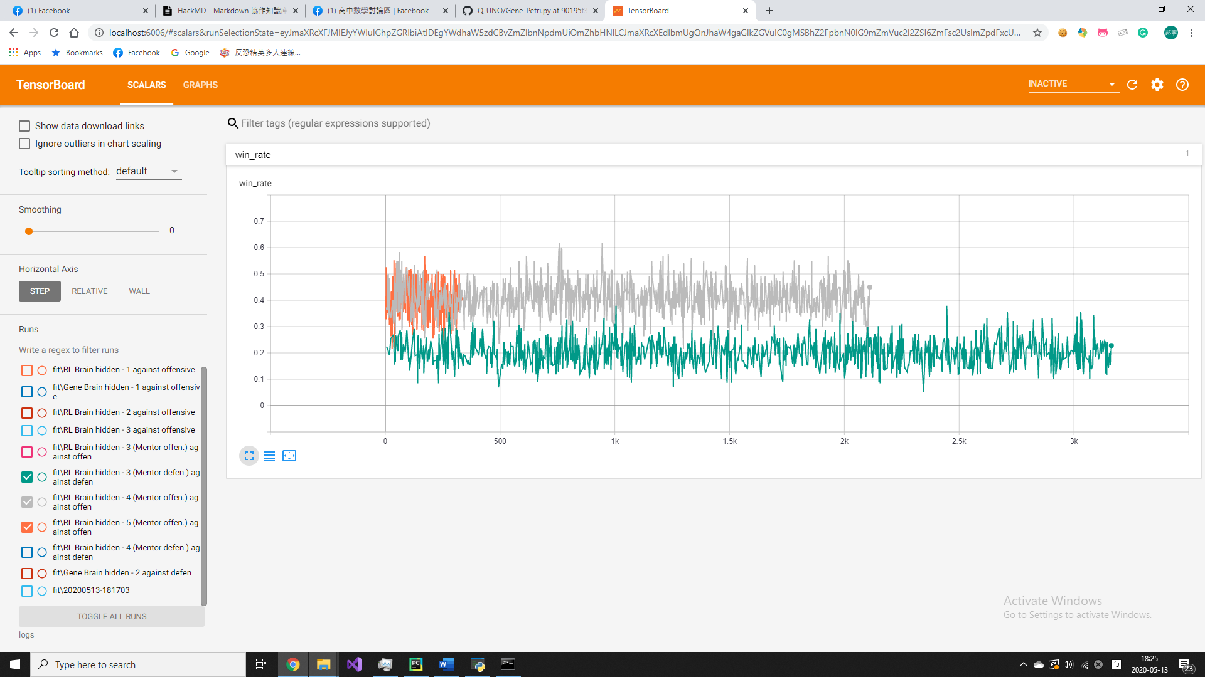筆者認為四層的神經網路搭配Behavior cloning，不僅能有效的增加勝率，也能妥善使用運算資源，最為恰當，因此，多數實驗都以此為標準。

圖 6 ▲ Deep-Q-Learning搭配Behavior cloning對抗Defensive algorithm的勝率圖

|  |  |
| --- | --- |
| 顏色 | 意義 |
| 橘 | Deep-Q-Learning with 5-hidden layer and offensive algo as mentor |
| 灰 | Deep-Q-Learning with 4-hidden layer and offensive algo as mentor |
| 綠 | Deep-Q-Learning with 3-hidden layer and offensive algo as mentor |

# 五、Genetic-algorithm對決Deep-Q-Learning

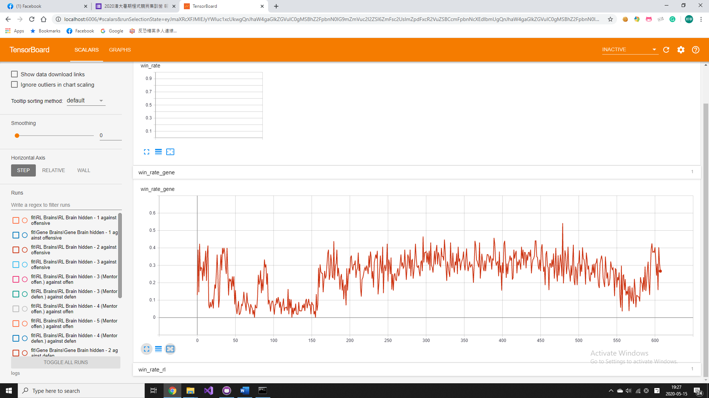 Genetic algorithm好比細菌，Deep-Q-Learning好比人腦，兩者都是基於神經網路的演算法，而這場神經網路大戰，結果將會如何呢？下圖展示了Genetic algorithm的勝率。

圖 7 ▲ 4-Hidden Deep-Q-Learning搭配Behavior cloning(Defensive algorithm) 對抗Genetic algorithm的勝率圖

可以見到，多數時候Deep-Q-Learning佔上風，藉由Genetic fluctuation，Genetic algorithm有時能夠贏過Deep-Q-Learning，不過多數時候還是敗給Deep-Q-Learning。

在Deep-Q-Learning的全盛時期，勝率將近100%，可謂戰無不勝；在Genetic algorithm的全盛時期，勝率高達54%，略勝Deep-Q-Learning一籌。

# 六、各演算法之間的勝率

下表展示了各演算法之間的勝率，並列出神經網路的重要規格、參數。

一、Genetic algorithm採用一層Hidden layer。

二、DQN採用四層Hidden layer，搭配Defensive algorithm作為師傅。

|  |  |  |  |  |  |
| --- | --- | --- | --- | --- | --- |
| Subject  Object |  | Naïve  Offensive | Naïve  Defensive | Gene | DQN |
| Dummy | 最高 | 93.8% | 93.1% | 58% | 96% |
| Offensive | 最高 |  | 54.7% | 56% | 53% |
| Defensive | 最高 |  |  | 53% | 57% |
| Gene | 最高 |  |  |  | 99% |
| 最低 |  |  |  | 46% |

可以觀察到幾個重點：

一、Dummy algorithm穩輸

二、Defensive algorithm比Offensive algorithm強

三、Deep-Q-Learning多數時候比Genetic algorithm好

四、不論是DQN或是Genetic algorithm都能與Naïve algorithm相抗衡

五、Genetic algorithm起伏相當大

柒、結論

# 一、探討先手與後手的利與弊

在特定條件下，先手能夠「完全制霸」對手，也就是存在一種出牌順序，使得先手必勝，如下圖所示。

先手只需要出「停止」、「迴轉」再出「紅5」，先手就贏了，若存在先手必勝策略，後手將無機會逆轉，造成先手勝率較高。

# 二、探討各演算法之間的勝率

Naïve offensive algorithm對上Naïve defensive algorithm時，defensive有較高的機率勝出，這是因為offensive algorithm常常把功能牌先丟完了，最後沒有功能牌可以丟。根據筆者的自身經歷，多數人喜歡把功能牌留到最後一刻再丟，通常大家會傾向於「存功能牌」，並在遊戲結束前盡速丟出，就像Naïve defensive algorithm一樣。

因為Naïve algorithm是「死」的，而Deep-Q-Learning與Genetic-Network是「活」的，經過訓練後，神經網路能夠佔Naïve algorithm的小便宜。美中不足的是，UNO是個「資訊不對稱」的賽局，就算能夠掌握對手的行為模式，也沒辦法掌握對手的下一步棋，因為神經網路沒辦法看穿對手的牌，沒辦法像AlphaGo或是Deep Blue那樣「輾壓」對手。

Dummy algorithm遇到所有演算法幾乎都被「輾壓」，正如其名，

# 三、探討Deep-Q-Network與Genetic-Network的利與弊

捌、參考資料

勝率圖表判讀方法